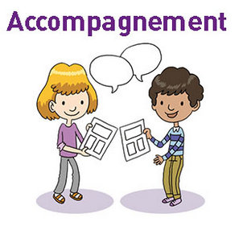
Mathématiques

Préparer le matériel des activités avant chaque séance

En CP, l’élève doit absolument passer par la manipulation pour construire les apprentissages en mathématiques. Pour y parvenir, nous proposons à l’élève différentes situations ludiques pour l’amener à mettre en œuvre des stratégies de plus en plus élaborées et efficaces.
Nous avons réalisé des fiches matériels pour mettre en place des situations de manipulation et offrir des outils utiles pour la construction et l’intégration des notions.
Certaines réalisations demanderont plus de temps que d’autres. Pour ne pas vous laisser déborder, préparez à l’avance le matériel pour chaque unité de travail.
À la fin de chaque activité, demandez à votre enfant de ranger soigneusement le matériel qui pourra être utilisé à l’occasion d’autres séances de travail.
Exemple :
Pour travailler, l’élève aura besoin du matériel suivant :
- un grand cahier ;
- des feuilles blanches non quadrillées ;
- une paire de ciseaux ;
- un crayon à papier HB ;
- une gomme et un taille crayon ;
- des feutres et des crayons de couleur ;
- une règle graduée ;
- un tube de colle….

L'accompagnement par l'adulte
Voici quelques conseils afin de vous aider à guider, encourager et soutenir l’élève. Les activités et les situations problèmes que nous proposons sont conçues pour permettre à l’élève de dépasser ses difficultés éventuelles et de progresser peu à peu dans les différents domaines mathématiques de l’école primaire.
Tout élève apprend à son rythme, avec ses progrès, ses stagnations et ses régressions indissociables de tout apprentissage et parfois témoins de fatigue, de lassitude ou de difficultés.
Votre accompagnement doit se traduire par une attention particulière et une aide progressive, sans jamais faire à la place de l’élève. Votre attention et votre bienveillance le conduiront à prendre confiance en lui. Votre dynamisme dans les différentes activités cultivera son intérêt et sa motivation pour dépasser les obstacles.
Dans le tableau suivant, nous vous donnons quelques conseils pour l’accompagnement en précisant ce qui est attendu de l’élève.
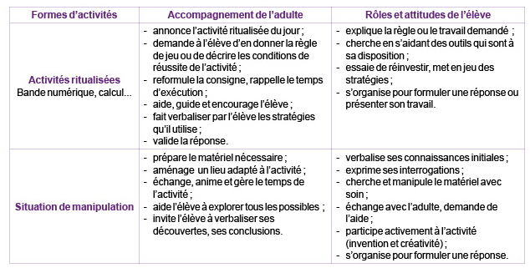

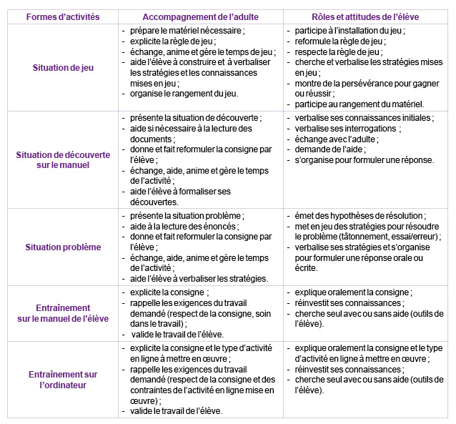

Apprendre par le jeu
Les jeux ont un rôle déterminant dans l’apprentissage tant social que cognitif du jeune enfant. Les jeux d’imitation, les jeux de plein air ou les jeux de société offrent des situations pratiques et motivantes pour mettre en œuvre les apprentissages fondamentaux.
Pour développer des situations d’apprentissage, nous privilégions ici les jeux à règles comme les jeux de société. En effet les jeux à règles contribuent au développement de la pensée logique et à la capacité d’anticipation. L’élève y trouve l’occasion de construire des images mentales qui lui permettront de passer du comptage au calcul, en ce qui concerne les jeux numériques, et de structurer l’espace topologique en ce qui concerne les jeux géométriques.
Voici une liste non exhaustive des connaissances, des capacités et des attitudes que nous visons à développer au travers des jeux proposés tout au long de l’année scolaire.
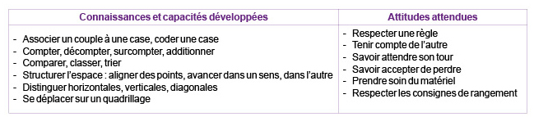

La résolution de problèmes
Les activités de résolution de problèmes permettent à l’élève de mettre en œuvre une démarche comprenant des procédures de recherche, des raisonnements (avec leur explicitation) tout en s’appropriant le sens des opérations.
Dans les situations problèmes, il est très important que l’élève utilise son cahier pour explorer différentes stratégies.
Nous vous proposons ici les différentes phases de la démarche de résolution de problèmes.
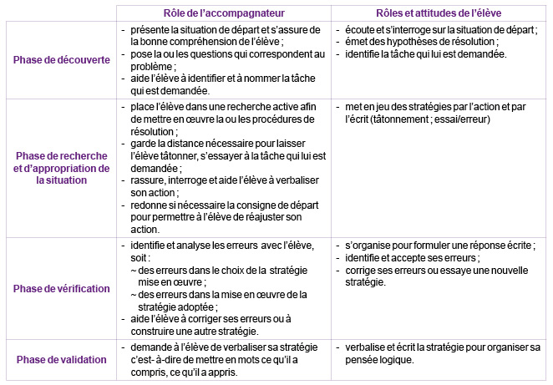

S'entrainer avec les activités interactives
Au cours de chaque séance de travail, l’élève va s’entraîner sur Internet ou sur support numérique à l’aide d’exercices en ligne. Il va pouvoir ainsi réinvestir ce qu’il a appris et évaluer ses connaissances. Ce moment d’entraînement visent à développer l’autonomie de l’élève et à développer une attitude de responsabilité face à son propre apprentissage. Il ne faudra pas hésiter à lui faire refaire plusieurs fois un même exercice en ligne à un ou deux jours d’intervalle.
(En début d’année) votre aide et votre accompagnement consisteront à :
- écouter et/ou lire la consigne à l’élève ;
- lui demander de reformuler la consigne avant de commencer ;
- l’aider si nécessaire à la manipulation de la souris ;
- l’encourager en cas d’erreur ;
- lui demander et l’aider à formuler ses difficultés ;
- lui donner les outils nécessaire à la réalisation (cadran de la semaine, bande numérique, manuel de l’élève...) ;
- l’inviter à recommencer plusieurs fois sans votre aide pour acquérir peu à peu de l’autonomie.
Principe de traitement des réponses
Faites en sorte que l’élève ne demande pas la correction dès le premier essai. Orientez-le plutôt vers des outils d’aide à la révision de la réponse, dans un premier temps.

